Техническое задание переговорное устройство
№ | Наименование и технические характеристики | Эскиз | Предложение участника конкурса
1 | Цифровое переговорное устройство клиент-кассир  (аналог STELBERRY S-400) | 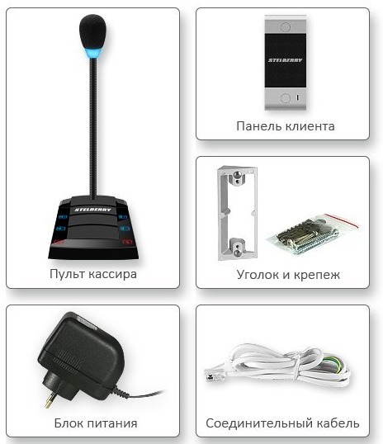 | Стоимость за 1 шт. | Стоимость за 2 шт.
  ПОЛОСА ПРОПУСКАНИЯ | 100...8200 Гц
  ЛИНИЯ СВЯЗИ | 4-х проводная
  ДАЛЬНОСТЬ ЛИНИИ СВЯЗИ | до 300 метров
  ТИП КНОПОК | Сенсорные
  РЕГУЛИРОВКА ГРОМКОСТИ | 16 уровней
  РЕГУЛИРОВКА ЧУВСТВИТЕЛЬНОСТИ | 16 уровней
  МОЩНОСТЬ ПУЛЬТА «КАССИР» | 1.0 Вт
  МОЩНОСТЬ ПАНЕЛИ «КЛИЕНТ» | 1.5 Вт
  ГРОМКОСТЬ ПУЛЬТА «КАССИР» | 89 дБ
  ГРОМКОСТЬ ПАНЕЛИ «КЛИЕНТ» | 78 дБ
  МАТЕРИАЛ КОРПУСА ПУЛЬТА «КАССИР» | Тактильный пластик
  МАТЕРИАЛ КОРПУСА ПАНЕЛИ «КЛИЕНТ» | Алюминий
  ВЕТРОВАЯ ЗАЩИТА | Акустический поролон
  ПИТАНИЕ | 12 Вольт
  ПОТРЕБЛЕНИЕ В ДЕЖУРНОМ РЕЖИМЕ | до 40 мА
  ПОТРЕБЛЕНИЕ В РАБОЧЕМ РЕЖИМЕ | до 280 мА
  ДИАПАЗОН РАБОЧИХ ТЕМПЕРАТУР | -40...+50° С
 | Итого стоимость с учетом налогов и сборов, включая стоимость доставки

